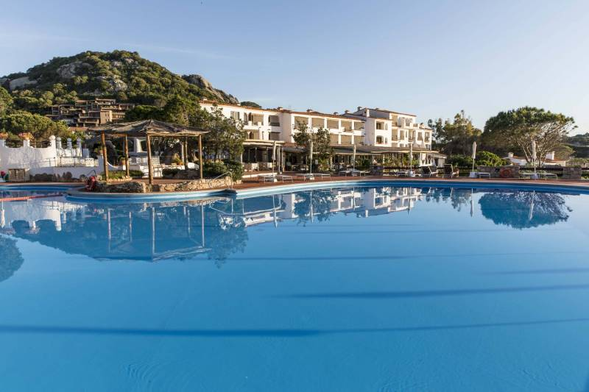**Booking TEL +39 06 45 67 75 32**

**Speciale Nave**

[**info@evasionicral.com**](mailto:info@evasionicral.com) **-** [**www.evasionicral.com**](http://www.evasionicral.com/)

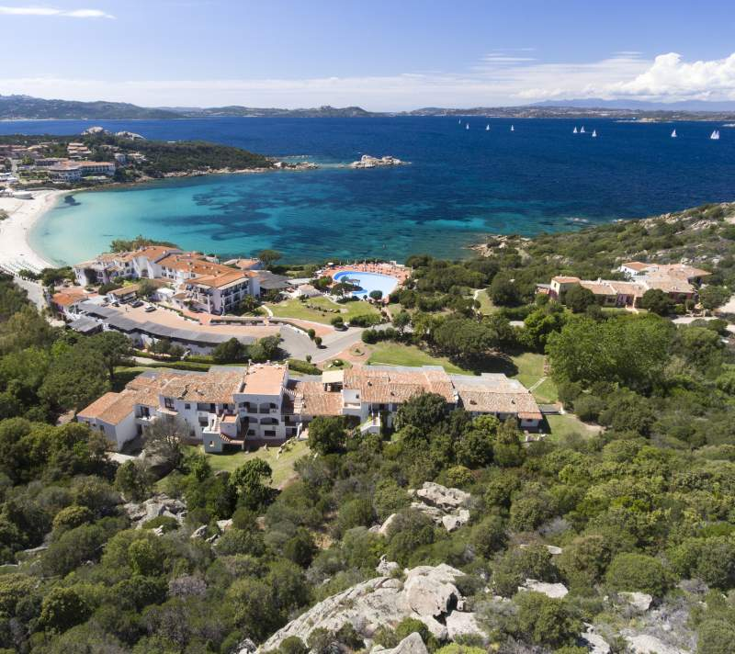

## HOTEL LA BISACCIA

## (Baja Sardinia)

*Un'oasi verde a due passi dal mare, dove tranquillità ed eleganza sono di casa.*

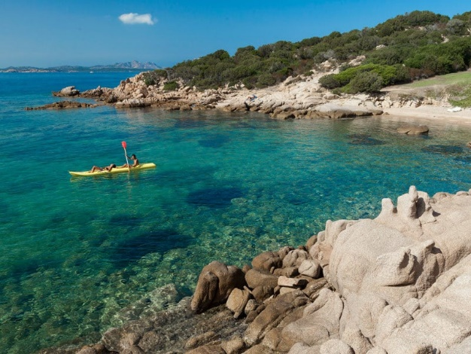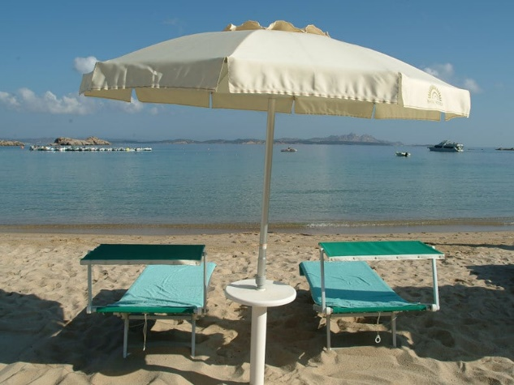**Spiaggia**: a disposizione di tutti gli ospiti spiaggia in sabbia e calette attrezzate con ombrelloni e lettini gratuiti, teli mare, piscina con acqua di mare; servizio bar e snack (maggio-settembre).

**Struttura e servizi**: piscina con acqua di mare e vista mare attrezzata con lettini, ombrelloni e teli mare, l’elegante bar all’aperto per i vostri aperitivi e dopo cena a suon di musica sorseggiando i migliori vini e cocktail internazionali, o il grande parco attrezzato di amache, ombrelloni e lettini per deliziosi momenti di superbo relax. Ascensore nel corpo centrale. Ampio parcheggio incustodito.

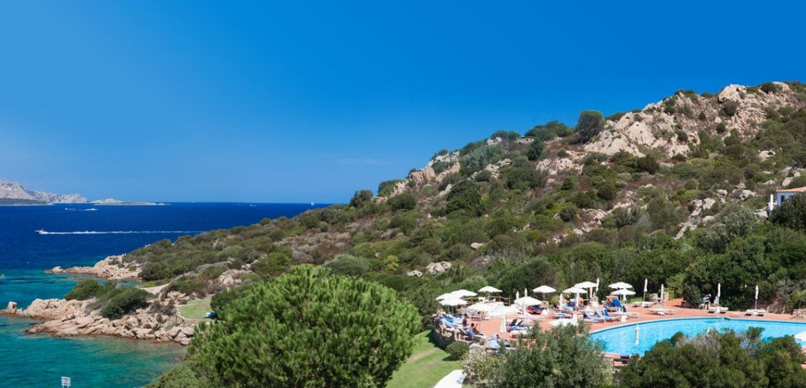

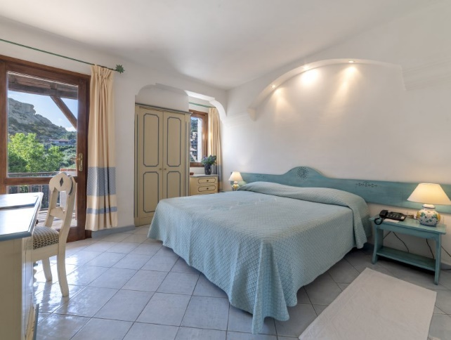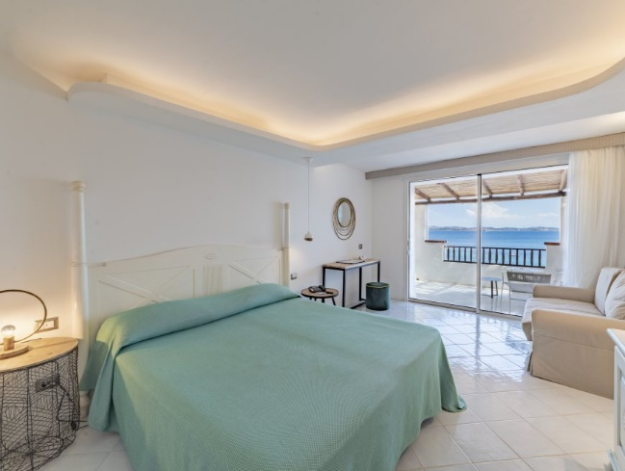**122 camere moderne e confortevoli, arredate con gusto e colori pastello, in tipico stile Costa Smeralda. Immerse nei giardini e ubicate tra Corpo Centrale e Residenza; si suddividono nelle seguenti tipologie:**

Standard Corpo Centrale (19-24 mq): camere con balcone o terrazzo vista giardino e/o parcheggio attrezzato con tavolino e sedie. Sono dotate di: servizio privato con vasca o doccia, telefono, aria condizionata, TV Sat, minibar, asciugacapelli e safebox.

Vista Mare Corpo Centrale (22-24 mq): camere con balcone o terrazzo attrezzato con tavolino e sedie . Sono dotate di: servizio privato con vasca, telefono, aria condizionata, TV Sat, minibar, asciugacapelli, safebox.

Superior Vista Mare Corpo Centrale (24-28 mq): camere ampie e rinnovate, con balcone o terrazzo con splendida vista mare attrezzato con tavolino e sedie. Sono dotate di: servizio privato con doccia, telefono, aria condizionata, TV Sat, minibar, asciugacapelli, safebox.

Junior Suite Corpo centrale (27-33 mq): di maggiore ampiezza con balcone o terrazzo attrezzato vista mare e bagno con vasca idromassaggio; sono tutte dotate di servizio privato, telefono, aria condizionata, TV Satellitare, minibar, asciugacapelli, safebox.

Standard Residenza (17-20 mq): camere con balcone o terrazzo vista giardino attrezzato con tavolino e sedie. Sono dotate di: servizio privato vasca o doccia, telefono, aria condizionata, TV Sat, minibar, asciugacapelli, safebox. Possibilità di vista mare laterale con supplemento.

Lato Mare Residenza (20-24 mq): camere con balcone o terrazzo attrezzato con tavolino e sedie. Sono dotate di: servizio privato con vasca o doccia, telefono, aria condizionata, TV Sat, minibar, asciugacapelli, safebox.

Junior Suite Residenza (25-28 mq): di maggiore ampiezza con balcone o terrazzo attrezzato vista mare; sono tutte dotate di servizio privato con vasca, telefono, aria condizionata, TV Satellitare, minibar, asciugacapelli, safebox.

Nelson Lodge (28-35 mq): a pochi passi dal corpo centrale e di recente costruzione, sono ampie e nuovissime e dal terrazzo attrezzato godono di un incantevole vista sul mare della Baja e sull’arcipelago di La Maddalena. Sono tutte dotate di servizio privato con doccia, telefono, aria condizionata, TV Satellitare, minibar, asciugacapelli, safebox.

Una vacanza da gustare: nella magica cornice vista mare del Ristorante La Terrazza, gli amanti del buon gusto troveranno un ambiente ideale per assaporare le specialità di terra e di mare preparate con passione dal nostro chef. Un viaggio sensoriale sempre diverso, dove tradizione e modernità si coniugano perfettamente.

Per i clienti in pensione completa offerta “Dinearound” che prevede la possibilità di cenare senza alcun supplemento, previa prenotazione, al ristorante “Bouganville” del Club Hotel e al ristorante “Romantic” dell’Hotel Le Palme.

Divertimenti e attività: utilizzo gratuito di mountain bike; possibilità di noleggio auto e scooter. Inoltre il motoryacht Pin Up regalerà emozioni indimenticabili nell’arcipelago di La Maddalena e della Costa Smeralda o per mettere in pratica diverse tecniche di pesca sportiva. Tennis presso Hotel Porto Piccolo 200 metri (a pagamento). Hotel, oppure presso il Ristorante “La Terrazza” dell’Hotel La Bisaccia

|  |  |  |  |  |  |  |
| --- | --- | --- | --- | --- | --- | --- |
| **LISTINO 2021** | | | | | | |
| **HOTEL LA BISACCIA \*\*\*\*** | **BAJA SARDINIA** | **PERIODO "A"** | **PERIODO "B"** | **PERIODO "C"** | **PERIODO "D"** | **PERIODO"E"** |
| **20/05 - 28/05** | **29/05 - 11/06** | **12/06 - 02/07** | **03/07 - 06/08** | **07/08 - 20/08** |
| **11/09 - 03/10** | **04/09 - 10/09** | **28/08 - 03/09** | **21/08 - 27/08** |
| **TIPOLOGIA** | **OCCUPAZIONE** | **PREZZI PER PERSONA A NOTTE IN MEZZA PENSIONE** | | | | |
| **SOGGIORNO MINIMO** |  | 1 | 1 | 1 | 3 | 3 |
| **CLASSIC - RESIDENZA** | 2/3 | 125 | 154 | 168 | 180 | 210 |
| **CLASSIC LATO MARE - RESIDENZA** | 2/3 | 142 | 170 | 185 | 202 | 233 |
| **JUNIOR SUITE LATO MARE - RESIDENZA** | 2/3 | RQ |  |  |  |  |
| **CLASSIC - CORPO CENTRALE** | 2/3 | 143 | 168 | 185 | 198 | 229 |
| **CLASSIC VISTA MARE - CORPO CENTRALE** | 2/3 | 165 | 190 | 208 | 220 | 250 |
| **SUPERIOR VISTA MARE - CORPO CENTRALE** | 2/3 | RQ |  |  |  |  |
| **JUNIOR SUITE VISTA MARE - CORPO CENTRALE** | 2/4 | RQ |  |  |  |  |
| **SUPPLEMENTI E RIDUZIONI** | | | | | | |
| **RIDUZIONE PERNOTTAMENTO E PRIMA COLAZIONE** | | 9 | 9 | 9 | 9 | 9 |
| **SUPPLEMENTO PENSIONE COMPLETA** | | 43 | 43 | 43 | 43 | 43 |
| **SUPPLEMENTO DOPPIA USO SINGOLA** | | 50% | 50% | 50% | 80% | 80% |
| **RIDUZIONI 3° LETTO ADULTO** | | 20% | 20% | 20% | 20% | 20% |
| **RIDUZIONE 3° LETTO CHILD 2-11,99 ANNI** | | 50% | 50% | 50% | 50% | 50% |
| **RIDUZIONE 4° LETTO CHILD 2-11,99 ANNI** | | 50% | 50% | 50% | 50% | 50% |
| **INFANT 0-1,99 ANNI (CULLA E PASTI INCLUSI)** | | 100% | 100% | 25 | 25 | 25 |
| **OFFERTE SPECIALI (APPLICABILI SUL SOLO SOGGIORNO)** | | | | | | |
|  | |  | | | | |
| **EARLY BOOKING 2** | | **10% per tutte le prenotazioni ricevute entro il 30/04/2021** | | | | |
| **OFFERTA NAVE** | | | | | | |
| **SPECIALE TRAGHETTO** | | **55\*** | **55\*** | **75\*** | **75\*** | **75\*** |
| **\*INCLUDE:** contributo fisso per persona a soggiorno che comprende passaggio ponte a/r con nave diurna o notturna + auto al seguito (lungh.max 5 metri, altezza max 1.90 metri - no camper-furgoni-minibus). | | | | | | |
| *Offerta valida con minimo 2 persone paganti quota intera e auto al seguito. Riduzioni bambini e condizioni di cancellazione come previsto da ogni vettore marittimo.* | | | | | | |
| **SARDINIA FERRIES:** Corse diurne e notturne per Golfo Aranci da Livorno - **GNV:** Corse diurne e notturne per Olbia e Porto Torres da Genova | | | | | | |
| **MOBY:** Corse diurne e notturne per Olbia da Livorno e Genova - **TIRRENIA:** Corse diurne e notturne per Olbia o Porto Torres da Genova e Civitavecchia | | | | | | |
| **GRIMALDI LINES:** Corse diurne e notturne per Olbia da Livorno e Civitavecchia - Corse Notturne per Cagliari da Salerno - Corse notturne diurne e notturne per Porto Torres da Civitavecchia | | | | | | |
| **FORFAIT TASSE E DIRITTI PORTUALI PER TUTTE LE COMPAGNIE MARITTIME:** € 105 a nucleo famigliare/camera in tutti i periodi | | | | | | |
| **SUPPLEMENTO OBBLIGATORIO TIRRENIA E MOBY DA GENOVA:** € 100 a nucleo famigliare/camera in tutti i periodi | | | | | | |
| **SUPPLEMENTO ALTA STAGIONE (PARTENZE DAL 30/07/2021 AL 22/08/2021 INCLUSO): €** 150 a nucleo famigliare/camera | | | | | | |
| **SUPPLEMENTO POLTRONA O CABINA:** su richiesta. |  |  |  |  |  |  |
| **CANCELLATION POLICY (VALIDE SUL SOLO SOGGIORNO)** | | | | | | |
| Da 15 a 8 giorni prima dell'arrivo in struttura 50% |  |  |  |  |  |  |
| Da 7 a 4 giorni prima dell'arrivo in struttura 75% |  |  |  |  |  |  |
| Da 3 giorni prima dell'arrivo in struttura a no show 100% |  |  |  |  |  |  |
| **QUOTA APERTURA PRATICA: 30 EURO PER PERSONA DAI 12 ANNI COMPIUTI** | | | | | | |
| Animali non ammessi | | | | | | |
| Tassa di soggiorno non inclusa | | | | | | |